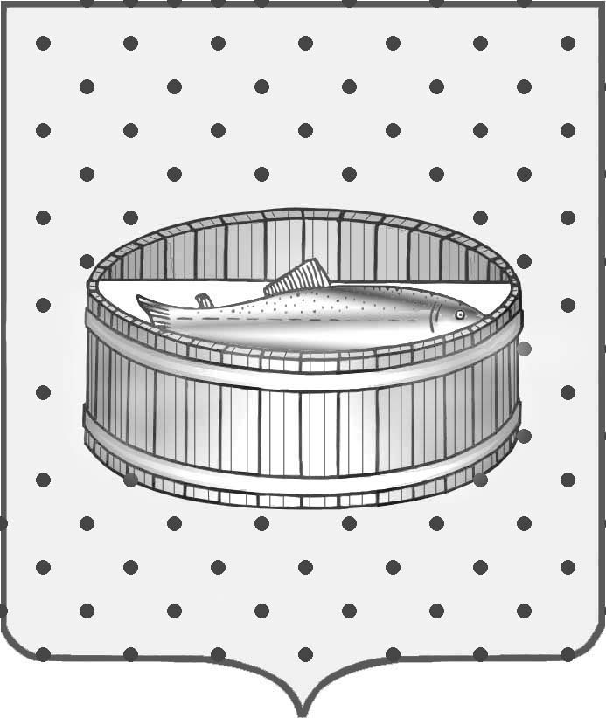

Ленинградская область
Лужский муниципальный район
Совет депутатов Лужского городского поселения
третьего созыва

РЕШЕНИЕ

16 февраля 2015 года № 45

О передаче в безвозмездное пользование муниципального недвижимого имущества

На основании заявления главного редактора автономной некоммерческой организации «Редакция газеты «Лужская правда» Бекетовой Л.А., согласно положению п. 3 ст. 17.1 Федерального закона № 135-ФЗ от 26.07.2006 г. «О защите конкуренции», Совет депутатов муниципального образования Лужское городское поселение Лужского муниципального района Ленинградской области РЕШИЛ:

1. Разрешить администрации Лужского муниципального района Ленинградской области заключить с автономной некоммерческой организацией «Редакция газеты «Лужская правда» договор безвозмездного пользования сроком на 360 дней на нежилые помещения – кабинеты № 91, 92, 93, 96, расположенные на первом этаже нежилого административного здания по адресу: Ленинградская область, г. Луга, пр. Кирова, д. 73, - общей площадью 109,3 кв. м, для использования под офис редакции газеты «Лужская правда».

2. Контроль за исполнением решения оставляю за собой.

Глава Лужского городского поселения,
исполняющий полномочия председателя
Совета депутатов В.Н. Степанов

Разослано: КУМИ – 2, администрация ЛМР, АНО «Ред. газ. «Лужская правда»,
прокуратура.

